Pourquoi cette newsletter ?
Le comité directeur a souhaité vous faire partager régulièrement les principales informations concernant la vie du club, que ce soit au travers des résultats des différentes équipes ou joueurs, mais également les informations liées aux animations (passées et futures) ou aux équipements.

De superbes résultats sportifs
Bravo aux équipes sénior plus et jeunes qui ont brillamment représenté le club lors des récents championnats par équipe. Mention très bien

- à l’équipe +45 ans hommes qui a atteint les 1/8 de finale des championnats de France après un superbe parcours.
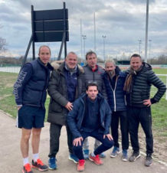
- à l’équipe filles en 13-14 ans championnes du Puy de Dôme

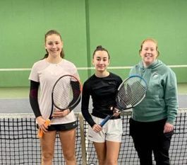

Aux superbes victoires de nos jeunes lors des TMC dans leurs catégories, ainsi qu’aux places d’honneurs obtenues par de nombreux autres joueurs.

- tournoi orange remporté par Alice Meyzen à Vichy et deuxième du TMC orange de Volvic
- 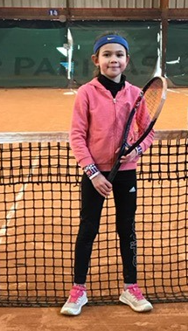
- Louis Solvignon vainqueur du TMC Rouge du TC Riom
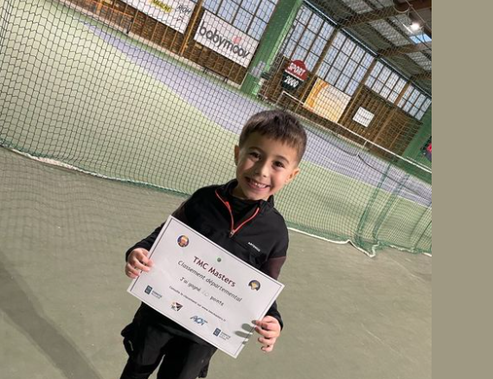

- Eliott Beaudoin vainqueur du TMC vert du Colombier et de Montluçon
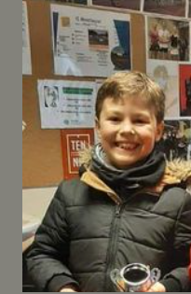
- Victoire de Marc Meyzen au TMC vert de Cellule
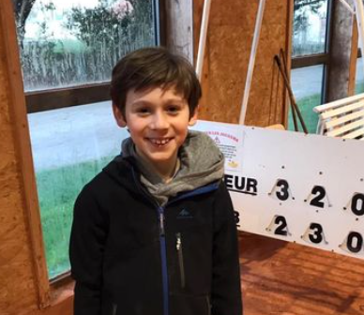

Déplacement à l’Open 6ème sens de Lyon féminin

Le club a organisé le déplacement de quelques-unes de nos jeunes joueuses pour une journée à l’open féminin de Lyon, encadré par Thierry. Une superbe journée grâce aux places offertes par la ligue ARA le 1er février
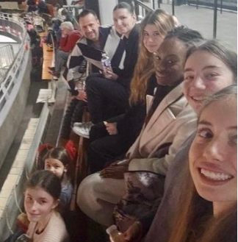

Formation des arbitres
5 nouveaux arbitres ont été formés par Benoit pour obtenir leur diplôme de niveau A1.
Bravo à eux

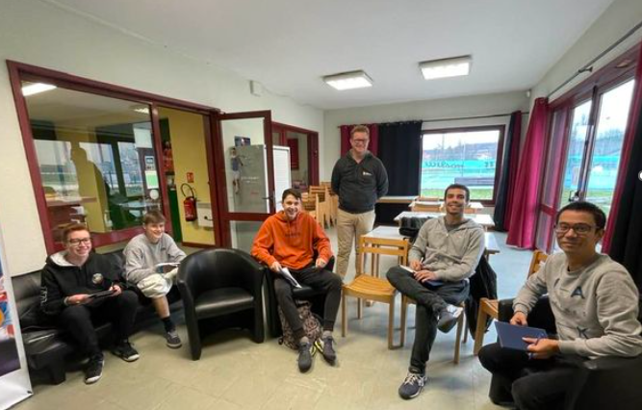

Travaux du club
Les travaux d’ouverture du mur entre l’entrée et le bar auront lieu la seconde semaine du mois de mars. Les dates sont à affiner et devront durer 4 à 5 jour. Ces travaux, autofinancés, permettront d’améliorer encore la convivialité de nos structures.

Championnat par équipe sénior
Nous avons engagé 6 équipes hommes et 5 équipes dames pour ces championnats, soit 1 équipe de plus que l’année dernière. Dès le programme déterminé, chaque capitaine contactera les joueurs potentiels de son équipe potentiels afin d’inscrire les joueurs en fonction de leur motivation et disponibilité pour les rencontres prévues du 30 avril au 4 mai (pas de rencontre prévue le 28 mai).
Nous sommes malheureusement limités par le nombre de terrains pour pouvoir proposer à tous de participer à ces rencontres, mais 11 équipes nous situe parmi les clubs inscrivant le plus de joueurs.

Renouvellement du mécénat avec Groupama
Le contrat de mécénat passé l’année dernière avec Groupama a été renouvelé cette année. Si vous êtes clients, vous pouvez-vous signaler à votre agence de Riom pour faire bénéficier d’une réduction.
Par ailleurs, par ses actions sociales, Groupama nous propose de former nos collaborateurs et quelques adhérents à la lutte contre l’incendie dans les locaux du club le 20 avril à 14h. Merci pour leur confiance.
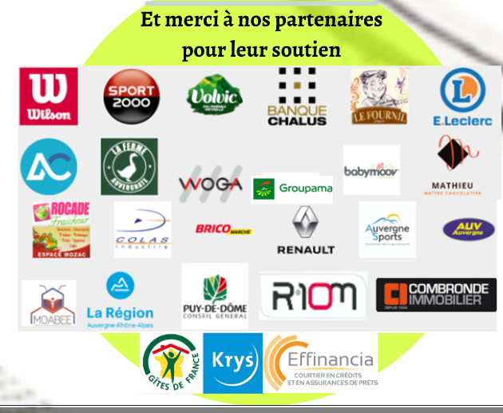

Contribution à cette newsletter
Si vous avez des attentes, envie concernant le contenu de cette publication, n’hésitez pas à nous le faire savoir. De même, si vous souhaitez vous associer à sa construction, vous êtes les bienvenus !!

